Ochtendspreuk-moeheid...... herken je dat?

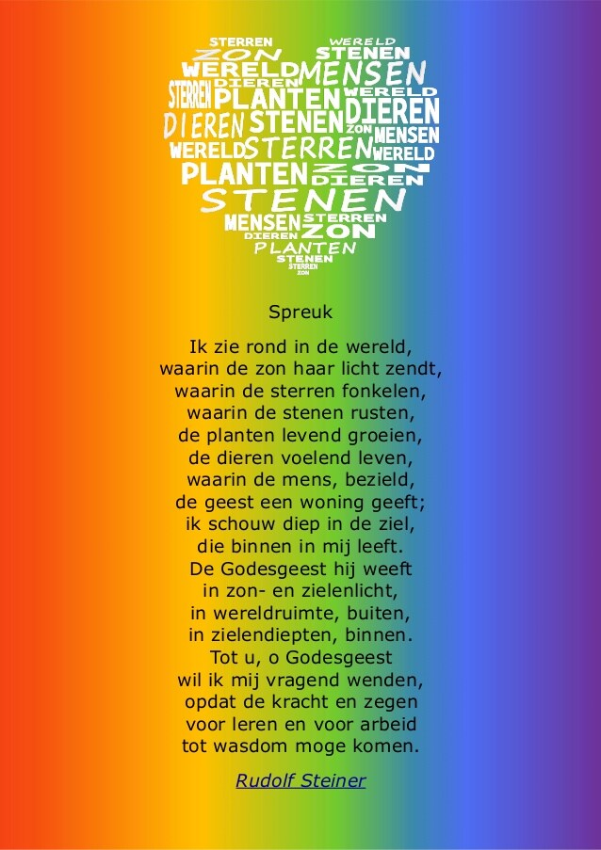

Je zegt de ochtendspreuk met je klas en je merkt op een dag dat alweer de fut er uit is; de luitjes zeggen de spreuk, maar het gaat als op de automatische piloot. De ochtendspreuk is sleur geworden. Is daar wat aan te doen?

Daar is een goede remedie tegen! Leer ze eens de spreuk in een andere taal! Dan gebeuren er wonderen. Aan het eind van je periode van drie weken kennen ze de spreuk in de andere taal uit hun hoofd!

En bij de introductie daarvan vertel ik dat ze zich eens voor moeten stellen, hoe in 24 uur die spreuk de hele wereld rond gaat. De internationale Waldorfschool beweging – zeg maar International Waldorfschool Movement – is in praktisch alle landen van de wereld vertegenwoordigd; van China tot Portugal en van Kaapstad tot Oslo. En alles wat daar tussen zit.

“Beste leerlingen,

Jullie zijn nu net op school aangekomen en klaar om de spreuk te zeggen. Maar jullie mede-leerlingen op de Waldorf-scholen in Japan zijn alweer op weg naar huis. Die hebben hun dag er op zitten. Over zes uur vanaf nu klinkit de ochtendspreuk in New York, Boston en Philadelphia......
Over negen uuur zeggen de ze spreuk in de Waldorfscholen van Buenos Aires (in de wijk San Isidro) in Argentinië en ook in Sao Paulo in Brazilië.

Toen ik nog zakenman was (en nog geen leraar) begin jaren ’70, vloog ik een keer ‘s ochtends heel vroeg vanuit Buenos Aires terug naar Nederland en was in gesprek geraakt met een Nederlandse mede-passagier nast mij. Hij bleek zijn kinderen op de Vrijeschool te hebben in Middelburg en zijn vrouw deed een euritmie-cursus. Hoe toevallig is dat? Dus spraken we over de Waldorfschool en de purser of piloot kondigde net aan dat we over Sao Paulo vlogen. We keken elkaar aan en moesten lachen: hier beneden staat een grote Waldorfschool en waarschijnlijk klinkt daar op dit moment in alle klassen de ochtendspreuk! Door het geraas van de vliegtuigmotoren heen hoorden we in gedachten het “Ik zie rond in de wereld” in het Portugees!

Dus beste leerlingen, vandaag introduceer ik onze ochtendspreuk in het Spaans. Ik zal het eerst een keer helemaal voor zeggen en dan doen we het zin voor zin en jullie zeggen het na. En we spreken af, dat op de laatste dag van deze periode iedereen de spreuk in het Spaans uit z’n hoofd kent. En als we dit opzeggen, denk dan maar aan de Vrijeschool mede-leerlingen in Zuid Amerika, maar natuurlijk ook in Spanje. Daar gaan we!!

De ochtendspreuk in het Spaans

Mi mirada penetra en el mundo Ik zie rond in de wereld
En donde brilla el sol, Waar in de zon haar licht zendt
Donde titilan las estrellas Waar in de sterren fonkelen
Donde yacen las piedras Waarin de stenen rusten
Donde las plantas crean viviendo De planten levend groeien

Donde los animales, viven sintiendo De dieren voelend leven
Y donde el hombre, dotado de alma Waarin de mens, bezield,
Da morada al Espíritu De geest een woning geeft
Mi mirada penetra en el alma Ik schouw diep in mijn ziel
Que vive en mi interior Die binnen in mij leeft
El espíritu divino palpita De godesgeest hij weeft
En la luz del sol y la del alma In zon- en zielelicht
Fuera: en el Universo In wereld ruimten buiten
Dentro: en las profundidades de mi ser In zielediepten binnen

Hacia ti: ¡Oh espíritu divino! Tot u o godesgeest
Me dirijo para pedirte wil ik mij vragend wenden
Que crezcan en mi interior Dat in mij tot wasdom mogen komen
Fuerza y bendición kracht en zegen
Para el estudio y el trabajo. Voor leren en voor arbeid

(door Rudolf Steiner)

Over de uitspraak:
- Brilla spreek ll uit als lj dus brilja
- Estrellas ook weer: estreljas
- Yacen c uitspreken als s
- Crean letterlijk zo uitspreken cre-an (als met k)
- Viviendo alle “v” ‘s uitsprken als “b”
Dus: bibiendo. Overal v = b
- Luz = loes
- Dirijo - diricho: ch klinkt als een “g”
- Crezcan = krezkan
- Trabajo - trabacho j uitspreken als “g”

De ochtendspreuk in het Italiaans:

io guardo nel mondo

In cui risplende il sole,

In cui brillano le stelle,

In cui giacciono le pietre,

Vivendo crescono piante,

L’animal, sentendo vive

e l’uomo, con l’anima

dimora offre allo spirito

Io guardo nell’; anima

Che vive dentro me:

Lo spirito di Dio tesse

Là fuori nel vasto spazio

e in tutte le anime, in profondo.

A te divino Spirito

Voglio rivolgermi pregando

Affinché forza e benedizione

Per imparare e lavorare

Rudolf Steiner

De ochtendspreuk in het Engels. Morning Verse for Grades 5 - 12

I look out into the world
Wherein there shines the Sun
Where glimmer all the stars,
Where lie the silent stones
The plants that live and grow
The beasts that feel and move
Where man in soul creates
A dwelling for the spirit.
I look inward to the soul
That lives within my being
The spirit of God is weaving
In sunlight and in soul-life
In heights of world without
In depths of soul within.
Spirit of God to thee
I turn myself in seeking
That strength and grace and skill
For learning and for work
May live and grow in me.
Rudolf Steiner

Der Morgenspruch für die Klassen 5-12

Ich schaue in die Welt;
In der die Sonne leuchtet,
In der die Sterne funkeln;
In der die Steine lagern,
Die Pflanzen lebend wachsen,
Die Tiere fühlend leben,
In der der Mensch beseelt
Dem Geiste Wohnung gibt;
Ich schaue in die Seele,
Die mir im Innern lebet.
Der Gottesgeist, er webt
Im Sonn'- und Seelenlicht,
Im Weltenraum, da draußen,
In Seelentiefen drinnen. -
Zu Dir, o Gottesgeist,
Will ich bittend mich wenden,
Dass Kraft und Segen mir
Zum Lernen und zur Arbeit
In meinem Innern wachse.
Rudolf Steiner

0-0-0-0-0

